ЛАБОРАТОРНА РОБОТА #2
З дисципліни «Архітектура комп'ютерів. Програмне забезпечення»
На тему: «Організація обчислень на основі кластерної архітектури»

Виконали  Студенти групи КВ-21  Бондарчук М.Ю.  Ніколін А.Д.  Тарасенко Г.О.  _______________________  _______________________ | Прийняв  Доцент кафедри СпіСКС  Замятін Д.С.  _______________________  _______________________

ЗАВДАННЯ
В заданому тексті великого об’єму знайти всі рядки довжиною N символів, які утворюють паліндроми.

ПОСИЛАННЯ НА РЕПОЗИТОРІЙ ПРОЕКТУ НА GITHUB
https://github.com/MaximBondarchuk/Computer_Architecture_Lab2

АВТОМАТИЧНО ЗГЕНЕРОВАНА ДОКУМЕНТАЦІЯ

ЗВІТ ПРОГРАМИ COVERAGE
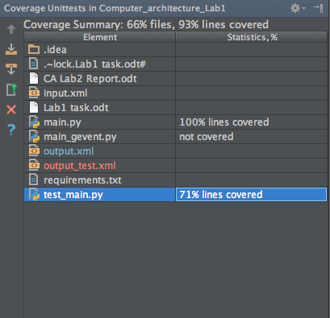

ЛІСТИНГ WEB WORKER-A
/**
* Created by Maxim on 22.04.2015.
*/
function isPalindrome(str) {
return str == str.split('').reverse().join('');
}
function getPalindromes(text, n) {
var palindromes = [];
for (var i = 0; i < text.length - n; i++)
if (isPalindrome(text.substr(i, n)))
palindromes.push(text.substr(i, n));
return palindromes;
}
var text, n = 100, workerNumber;
while (n != -1) {
var requestGET = new XMLHttpRequest();
requestGET.open("GET", "/workerData", false);
requestGET.send();
var whatWeGot = JSON.parse(requestGET.responseText);
text = whatWeGot['text'];
n = whatWeGot['n'];
workerNumber = whatWeGot['worker_number'];
if (n != -1 && n != -2) { // n == -1 - finish work; n == -2 - pause
var palindromes = getPalindromes(text, n);
var requestPOST = new XMLHttpRequest();
requestPOST.open("POST", "/workerData", true);
requestPOST.setRequestHeader("Content-type", "application/x-www-form-urlencoded");
requestPOST.send("worker_number=" + workerNumber + "&palindromes=" + palindromes);
}
}

ПОРІВНЯНЯ ШВИДКОДІЇ ВЕРСІЙ ПЗ
C:\Python27\python.exe "F:/6 term/Computer architecture/Computer architecture Lab1/main.py"
Time of program work is 2.8180000782 seconds

C:\Python27\python.exe "F:/6 term/Computer architecture/Computer architecture Lab1/main_gevent.py"
Time of program work is 2.30399990082 seconds

Бачимо, що програма з використанням бібліотеки gevent працює швидше.

